Danses et musique traditionnelles en Auvergne: éléments historiques

La bourrée: on en trouve la trace dans la Grèce antique, la Bulgarie, l'Espagne et même, selon certains, dans le Maghreb.
Les figures sont diverses, mais se retrouvent à des milliers de kilomètres.
En France, c'est sous la Renaissance que la bourrée, un moment menacée d'excommunication, acquiert ses lettres de noblesse. Des Clermontois la dansent devant François 1er.
La reine Margot, épouse d'Henri IV, ne s'en lasse paraît-il pas.
Madame de Sévigné, dans ses fameuses lettres, dit à sa fille que “les bourrées sont les plus jolies du monde. Il y a beaucoup de mouvement et l'on se dégogne extrêmement. Mais si on avait à Versailles, de ces sortes de danses en mascarade, on serait ravi par la nouveauté, car cela passe encore les bohémiennes. ..Tout mon déplaisir, c'est que vous ne voyiez point danser les bourrées d'Auvergne. C'est la plus surprenante chose du monde.”

En 1907, le compositeur Joseph Canteloube dit de la bourrée: “On avait fait à la bourrée une réputation qui tend aujourd'hui à disparaître, de lourdeur et de vulgarité, réputation basée sans doute sur des observations incomplètes, inexactes, car, loin d'être grossière, la bourrée est au contraire très gracieuse, aussi gracieuse pour ne pas dire plus, que bien des danses modernes.”
Joseph Canteloube juxtapose deux “styles” de bourrées:
*une dite « commune» : davantage répandue en basse Auvergne, elle exprime en une mimique naïve le caractère de l'homme et de la femme, l'attrait des sexes. L'homme frappe du pied comme pour montrer sa force et de temps à autre jette un cri aigu. La femme, elle, danse avec coquetterie, cherche à attirer l'homme.
*une dite « guerrière »: dansée dans la haute montagne par des hommes seuls; elle est comme martelée à coups de talons, ponctuée de cris sauvages (...) on ne peut s'empêcher de penser à des guerriers mimant leur joie après la victoire.

A la fin du XIX ème siècle, elle suit les immigrés auvergnats dans la capitale. Autour de la Bastille, elle est dansée dans les arrières salles des « Cafés-charbons ».
Après une rivalité affichée entre les danses auvergnates et celles exportées par les accordéonistes italiens, il se produit un consensus, influencé par des patrons de café bien avisés: c'est la naissance du bal musette.

Actuellement, trois mondes distincts pratiquent cette danse et la font varier de sorte qu'elle n'a le plus souvent en commun que le rythme du pas de danse:
*les groupes folkloriques dans une version spectacularisée.
*les danseurs traditionnels qui l'ont toujours connue et aimée.
*les « revivalistes »qui se sont, depuis les années 1970 réappropriés ce patrimoine commun.
A deux ou trois temps, dansée en ligne ou en carré, à deux, à quatre ou à vingt, la bourrée connaît un regain d'intérêt.

Au « carnet de bal » des musiciens, s'ajoutent des danses de couples telles que la valse, la scottish, la polka, la mazurka...

Une remarque particulière concernant les danses de couples, type scottish, polka, valse. Ces danses datant du XIX ème siècle, ont connu à partir de 1840 un véritable succès dans les campagnes. Elles n'ont pas connu de véritables transformations et remodelages depuis lors. Elles correspondent à l'évolution des mentalités sociales qui ont vu passer la danse traditionnelle de la ronde fermée à la chaîne ouverte puis au couple ouvert, puis au couple fermé (et maintenant à l'individu isolé dans la masse).

Les instruments de la musique traditionnelle auvergnate:

La vielle:
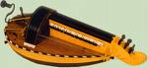
Sa plus ancienne représentation est celle d’un chapiteau d’abbaye près de
Rouen au Xème siècle. De forme allongée, elle est posée sur les genoux
de deux personnages et porte alors le nom d’organistrum (ou chifonie).
Une vielle du Kensington Muséum est citée comme ayant appartenu à
Henri III ou IV.
Au XVIII ème siècle, elle était très en vogue et par ce fait exposée également aux critiques: « ce n'est point le goût ni encore moins la raison mais la mode qui a arraché ces instruments de la main des aveugles et des pâtres à qui nos ancêtres les avaient relégués... » ( l'abbé Carbassus 1739).
Au 19 ème siècle, elle fut très répandue dans le centre de la France grâce à l'importante fabrication des facteurs de vielle de Jenzat (Allier).
La vielle est à rapprocher du violon pour son principe sonore: l'archet est remplacé par la roue qui frotte les cordes et le manche par un clavier.
En Auvergne, elle est essentiellement pratiquée en Combrailles, Bourbonnais, Nivernais, Berry et Forez.

La cabrette:
C'est l'une des différentes variétés de cornemuses:
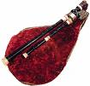
La plus ancienne des cornemuses provient d'un sarcophage trouvé en Mésopotamie et daté de 5000 ans avant J.C.
En France, on en trouve des traces notamment au travers de la musette baroque (de 1600 à 1750). Elle tombe ensuite dans l'oubli après la Révolution pour renaître de ses cendres, et survit au travers de cornemuses plus populaires qui emprunteront à la musette sa forme, sa perce, son soufflet, ses bourdons regroupés sur le côté.
La cabrette est l'une d'elle, à la différence près que le bourdon est le plus souvent obturé.
Il s'agit d' un élément important car il a permis d'utiliser la dominante grave comme effet rythmique et comme pédale harmonique: c'est la technique du « picotage ».
Le doigté, propre à chaque interprète, est essentiel: chaque note est vibrée, accompagnée d'appoggiatures qui donnent une cadence, une sensibilité personnelle au morceau.

L'accordéon:

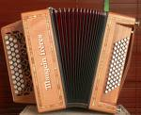
Il apparaît en Europe aux alentours de 1830 et subit par la suite de nombreuses transformations. Au 19 ème siècle, il est surtout utilisé dans
sa configuration diatonique (un son tiré différent du son poussé).
D'un prix abordable, il pénètre rapidement le milieu rural.
On doit sa forme chromatique à l'Italien Paolo Soprani vers 1900.
A partir de là, collaborent deux courants dans le genre « musette »:
*celui dans lequel la cabrette et l'accordéon s'associent.
*celui qui voit peu à peu l'accordéon s'imposer.
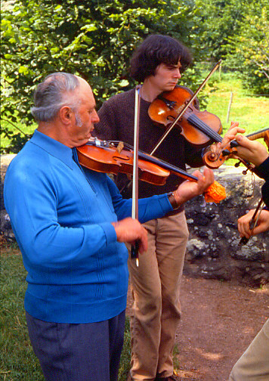
Le violon:
Grâce à l'importance du centre de Mirecourt dans les Vosges, la France entière est fournie en violons à des prix raisonnables au XIX ème siècle. On trouve instruments et accessoires chez tous les quincaillers et horlogers des bourgs importants. C'est entre autres le cas du sud du Puy de Dôme et du nord du Cantal (Artense).
Il est l'instrument populaire le plus répandu sur les monts d'Auvergne car il a joué
un rôle important dans l'animation des fêtes familiales et des veillées, par son côté intimiste.

